Matematyka kl. 6a i kl. 6c mgr Elżbieta Studnicka

1.06 - 5.06.2020 r.

Starajcie się przepracować jedną lekcję z matematyki dziennie, niektóre tematy przewidziane są na dwa dni. Nie zostawiajcie sobie pracy „na potem”, ponieważ to może spowodować nawarstwianie się zaległości.
Aby zobaczyć efekty waszej pracy, codziennie będę wskazywać kilka osób, które prześlą mi zdjęcie rozwiązanego konkretnych zadań z zeszytu lub z ćwiczeń – za to będę wpisywać oceny.
Kontaktować się będę z Wami poprzez grupę na Messengerze lub Microsoft Teams – według planu lekcji lub mailowo.

Lekcja 1.
Temat: Kleimy modele graniastosłupów.
https://www.youtube.com/watch?v=4rDc90g07Qg
Po obejrzeniu filmiku narysuj siatkę i sklej model graniastosłupa prawidłowego trójkątnego o krawędzi podstawy 3 cm i krawędzi bocznej 5 cm.

Lekcja 2.
Temat: Kleimy modele ostrosłupów.

Narysuj siatkę a następnie sklej model ostrosłupa prawidłowego czworokątnego, którego krawędź podstawy wynosi 4 cm a krawędź boczna ma długość 6 cm. (podpowiedź poniżej).
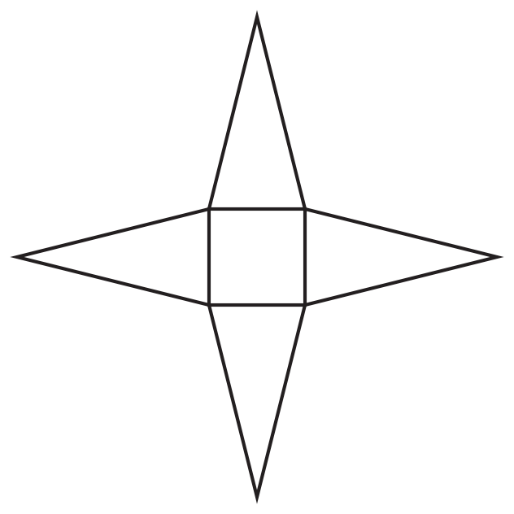

Lekcja 3.
Temat: Co to jest symetria i osie symetrii figury?

symetria
1. «podzielność przedmiotu na odpowiadające sobie jednakowe lub analogiczne części, będące swym zwierciadlanym odbiciem albo pokrywające się po obrocie wokół punktu lub prostej»

Obejrzyj filmik o osiach symetrii figury:
https://www.youtube.com/watch?v=gjtRWmJMHc0

Narysuj na papierze w kratkę jakiś rysunek mający oś symetrii (podpowiedź poniżej).
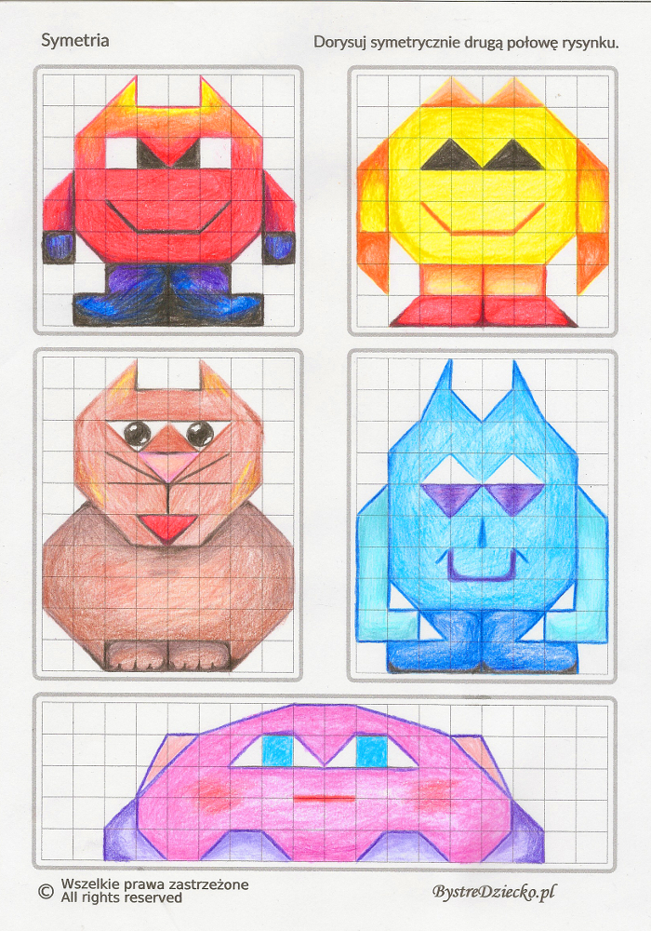
Lekcja 4.
Temat: Powtórki z plusem zestaw nr3 - „Konkurs na figury idealne”.

Proszę rozwiązać poniższy zestaw zadań, który omówimy sobie potem na lekcji na Microsoft Teams.
https://docs.google.com/file/d/0B81JZ_ReXFOQUWNlY3A5U01qNzg/edit

